Relatório Prototipagem do Change Detection:
Jeferson de Souza

Escopo: Deteção de alterações em ambiente out doot, de modo que, qualquer alteração no em seu estado possa ser detectada de modo automático. Dentro do escopo desta tarefa existem pré-requisitos que são fundamentais para a realização da atividades, tais como: Georeferênciamento do da área sobrevoada da missão atual que se deseja detectar a mudança, assim como a missão anterior também georeferênciada para efeito comparativo.

Objetivo : Detectar de modo automático mudanças sobre a área previamente sobrevoada pelo RPAS. A idéa é que a partir de missão de inspeção realizada, a região sobrevoada possa ser comparada com estados anteriores referente a mesma região e se houver mudança definida como significativa a deteção de alteração deve ser apontada automaticamente.

Metodologia: Para a prototipagem inicial foi utilizado python como linguagem de programação, com uso da biblioteca de visão computacional e processamento de imagens chamada OpenCV, de carater opensource. Os dados utilizados para os testes iniciais não são exatamente dentro da realidade presvista, pois no momento tais dados ainda são inesistentes, assim os testes foram reproduzidos com a simulação de uma videografia. Essa simulação contou com uma imagem, que representa um mosaico de uma região sobrevoada em São José dos Campos. Nesse caso devido a dimensão privilegiada da imagem foi possível simular uma videografia, como se houvesse de fato a ocorrência de um voô. Para esse caso, como uma das principais intenções nessa detecção de mudança no ambiente é a construção de moradia(s) dentro da área delimitada como faixa servidão da rede de transmissão, o foco foi direcionado a deteção de “aumento” ou “retirada” de objetos no experimento, principalmente referente a cobertura predial e ou residencial (telhado). Na Figura 1 é exibido a imagem mosaico utilizada no experimento e as mudanças realizadas para realizar a detecção.

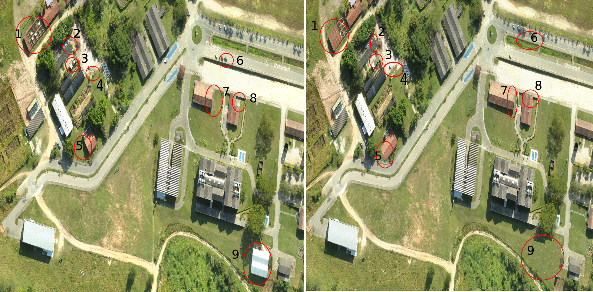
Figura 01 – Mosaico Utilizado nos experimentos

No mosaico é possível identificar com circulos vermelhos de forma numerada que representam as alterações para os testes iniciais. A imagem a esquerda aprensenta o cenário ‘puro’ sem alterações na imagem. A direira apresenta a imagem a esquerda com alterações que devem ser identificadas de modo automático.

Para realizar a detecção foi utilizado o algoritmo ORB (Oriented FAST and Rotated BRIEF) a documentação é encontrada no link:

http://docs.opencv.org/3.0-beta/doc/py_tutorials/py_feature2d/py_orb/py_orb.html
Em resumo o algoritmo monta um descrição da imagem através de pontos, considerados chaves e a partir desta descrição, que é representada por um vetor, realizamos a comparação. Essa comparação pode determinar se aquele ponto/frame é o mesmo que vimos anteriormente ou não. Um ponto importante a ressaltar é que a técnica não aponta diferenças entre as imagens/pontos, mas sim suas similaridades, e de modo quantitativo, ou seja, mesmo imagens muito diferentes podem ter uma proximidade mesmo em alguns pontos. A partir desta definição podemos entender que a técnica não nos dá diretamente o que precisamos que é detectar as diferenças. Nesse caso foi montado um modo de operação para obter resultado desejado. A principio o enquadramento de cada imagem é considerado uma faixa de coordenadas georeferênciadas, onde já teriamos a descrição dos pontos que representam aqueles objetos em solo. Dessa forma mesmo que o voô seja realizado em rotas diferentes, o ponto de interesse para a técnica é o quadrante que representa uma faixa de coordenada (latitude e longitude). A partir dai verificamos em cada frame da imagem a descrição do pontos encontrados pelo algoritmo e qual o nível de proximidade com o que teremos com a descrição anterior. Ao analisar como um todo, a faixa de coordenadas descritas, comparamos a proximidade entre os vetores. Este ponto de comparação é um ponto delicado e ainda em estudo, pois é um parâmetro que determina de modo sensível o que consideramos como mudança ou não no cenário. Para uma análise quantitativa e qualitativa dos testes iniciais o algoritmo pretende detectar as mudanças apontadas na Figura 1. Os resultados são dados de acordo com o parâmetro de distância adotado, com intuíto de aferir qual faixa de distâncias entre os vetores/descritores comparativos trarão os melhores resultados.

Testes Iniciais:

Nos testes inicais após a comparação entre os descritores/vetores que representam os objetos dentro do frame/coordenadas é verificado inicialmente quantas posições do vetor de distância entre os pontos possuem uma distância inferior a 5, em que a distância máxima é 128. Esse valor foi adotado por considerar uma margem, porém pequena para as diferenças. A partir dai verificamos quantos destes pontos inferiores a 5 existem, pois se existirem poucos itens, há grande chance de ter havido alguma alteração no cenário dentro destas coordenadas. Nessa etapa os resultados são divididos em faixas, como:

VP = Verdadeiro Positivo
VN= Verdadeiro Negativo
FP= Falso Positivo
FN= Falso Negativo

Resultados | > 5 | > 10 | >15 | >20 | >25
VP | 3 | 5 | 7 | 9 | 9
VN | 0 | 0 | 0 | 0 | 0
FP | 0 | 1 | 8 | 15 | 26
FN | 6 | 3 | 2 | 0 | 0
Precisão | 0,33 | 0.625 | 0,78 | 1 | 1
Acurácia | 0,3 | 0,625 | 0,6 | 0,37 | 0,26

Após uma anáise nos casos de falso negativo (FN)

